**QUE ES TOPOLOGIA DE RED:**

* Se define como el mapa físico o lógico de una red para intercambiar datos.
* Es la forma en que está diseñada la red.
* El plano físico o lógico.
* Estructura física y lógica de la red de datos.

Topología Bus

|  |  |
| --- | --- |
| **Definición:**  **Características:** |  |

Topología Anillo

|  |  |
| --- | --- |
| **Definición:**  **Características:** |  |

Topología Estrella

|  |  |
| --- | --- |
| **Definición:**  **Características:** |  |

Topología Hibrida

|  |  |
| --- | --- |
| **Definición:**  **Características:** |  |

Topología Árbol

|  |  |
| --- | --- |
| **Definición:**  **Características:** |  |

Topología Malla

|  |  |
| --- | --- |
| **Definición:**  **Características:** |  |

**EJERCICIO EN PACKET TRACER SOBRE TOPOLOGIAS DE RED**

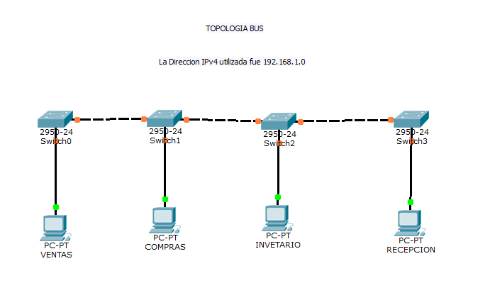

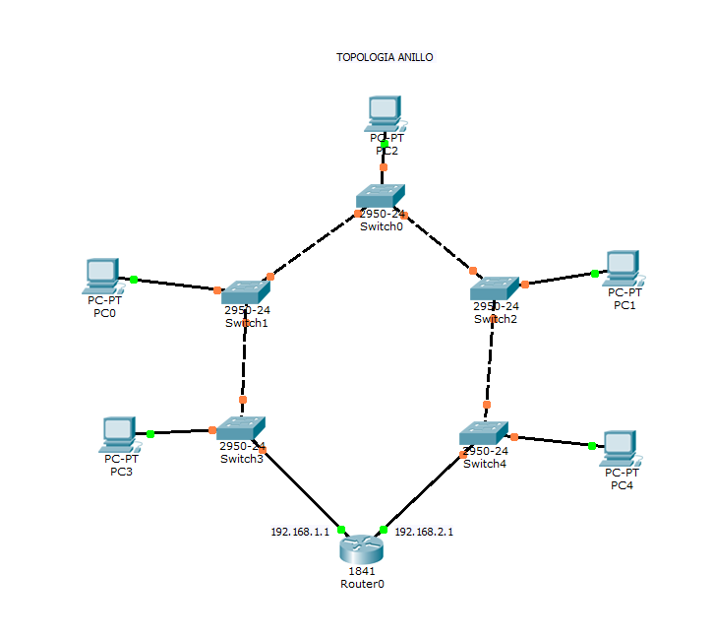

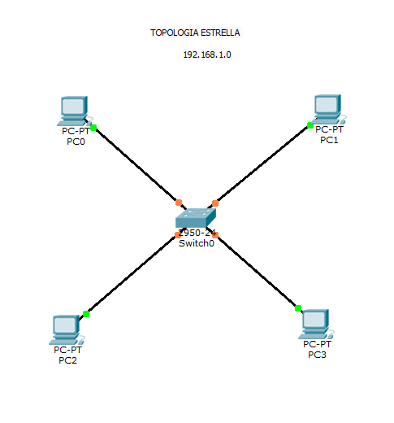

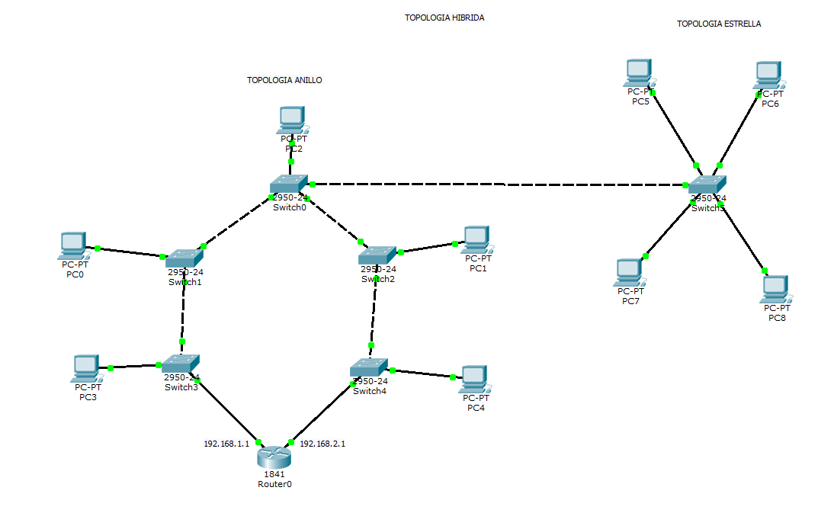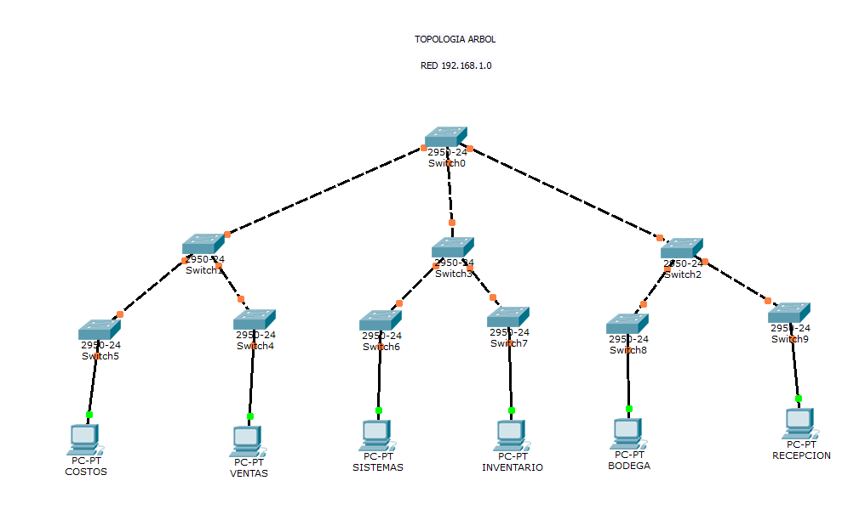

* 1. **BUSCAR LA SIGUIENTE INFORMACIÓN :**
* Defina: Redes Convergentes
* Que significa el termino BYOD
* Que significa el termino PHISHING
* Mencione 4 tendencias de red
* Mencione 3 ejemplos de colaboraciones en línea